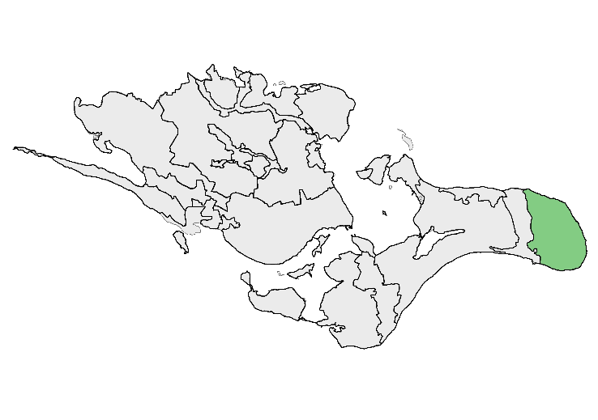
Høje
19

Møn

BELIGGENHED OG AFGRÆNSNING
Området ligger på den østligste del af Møn og afgrænses mod nord syd og øst af Østersøen, mens det mod vest afgrænses af 18 Borrelavningen. Afgrænsningen fra 18 Borrelavningen følger en linje fra Brunhoved i nord, til øst for Klintholm Havn i syd, hvor linjen følger kote 10 omtrentligt.

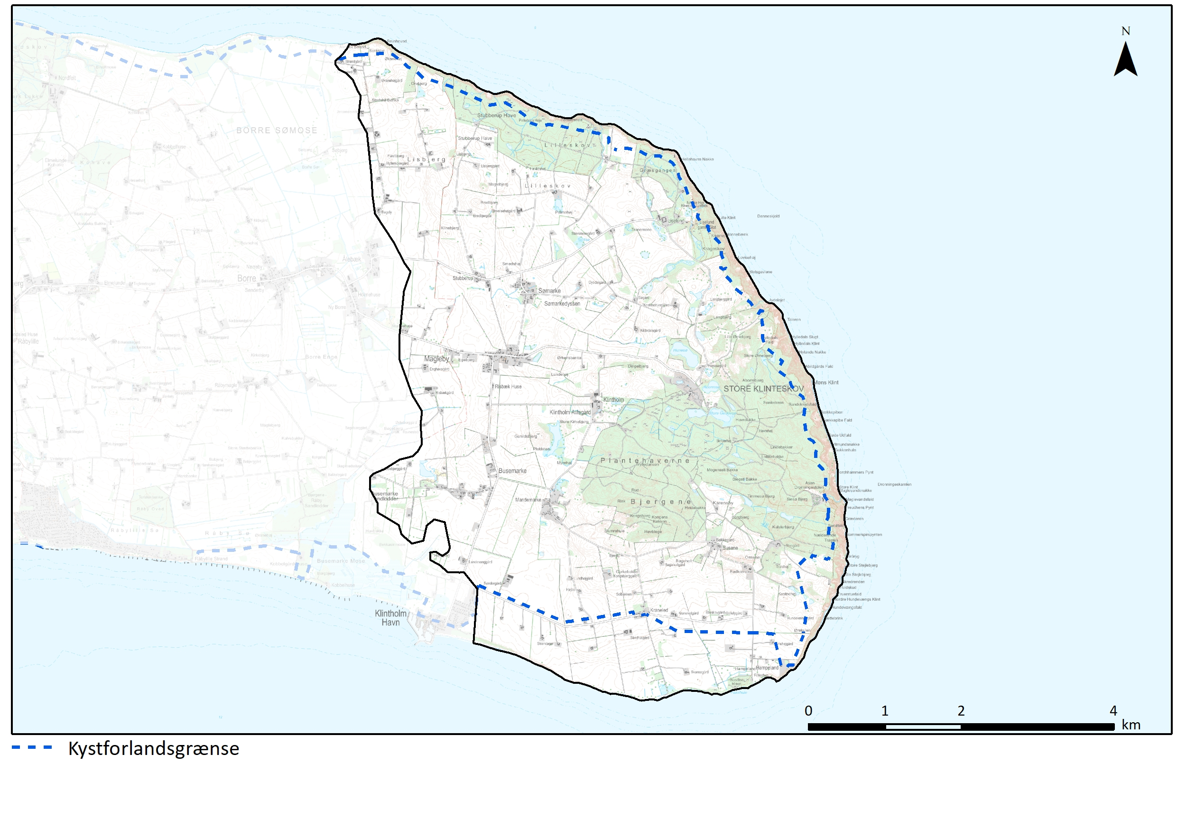
Topografisk kort

NØGLEKARAKTER
Topografisk kort
Størstedelen af landskabet udgøres af et storbakket åbent landbrugslandskab, hvor gårdene ligger spredt. Landskabet falder generelt fra øst mod vest, og landskabet fremstår generelt i stor skala. Mod nord og øst afgrænses det åbne landbrugslandskab, af større skove, hvor Store Klinteskov med Plantehaverne er den største. Store Klinteskov deler samtidig det åbne landbrugslandskab i et nordligt og sydligt område.

I det nordlige område stiger landskabet jævnt fra vest mod øst indtil Sømarke, med enkelte større beplantningsbælter uden nogen fast struktur. Øst for Sømarke er et småbakket plateau, med en tættere beplantningsstruktur, med både beplantningsbælter, småplantninger og søer der giver et landskab der veksler mellem stor og lille skala.

I den sydlige del udgøres landskabet af Mandemarke Bakker der fra Store Klinteskov falder kraftigt mod syd og området er præget af de store aflange markstykker, lange lige hegn og veje. I næsten hele området er der udsigt over Østersøen mod syd og landskabet fremstår her i stor skala.

Mellem det åbne landbrugslandskab og de store skovområder kiler et landsby- og godslandskab sig ind i et bælte fra Sømarke i nord over Magleby, Klintholm Gods til Mandemarke og mod øst til Busene, hvor landsbyer og godset er de centrale elementer.

BESKRIVELSE

NATURGRUNDLAG
Landskabet har sit udspring i Møns Klint, der består af opskudte og foldede flager af skrivekridt, der blev dannet i slutningen af kridttiden for 65 mio. år siden. Skrivekridtet blevet bulldozet op som randmoræner under sidste istid. Ved Stubberup Have, der udgør den nordlige klint, kan man finde aflejringerne fra tre perioder med isdække under sidste istid - de Gammelbaltiske gletschere, Nordøst-isen og fra det Ungbaltiske isfremstød. Ved Kraneled kan man finde moræneaflejringer fra både den næstsidste istid, sidste mellemistid og fra sidste istid.

Størstedelen af randmorænerne og de omkringliggende moræneflader er dog dannet under det Ungbaltiske isfremstød. Et isfremstød fra Hjelm Bugt skubbede den sydligste del af klinten op, og dannede et landskab med langstrakte øst-vest orienterede bakker, dale og slugter. Efterfølgende kom et isfremstød fra en østnordøstlig retning, og dannede en række markante bakkerygge i en stor halvbueform, der er åben mod øst. Herved blev Møns største bakker dannet med en højde på ca. 130-140 m hvor Aborrebjerg med sine 143 m er det største, oprindeligt har der været partier på op mod 180 m. Mod nord har endnu et isfremstød fra østnordøstlig retning skabt en række NNV-SSØ orienterede bakkerygge. I de centrale dele af Høje Møn omkring Hunosø, Aborresø og Store Geddesø, er området påvirket af alle tre isfremstød og der er ingen overordnet struktur på bakkerne.

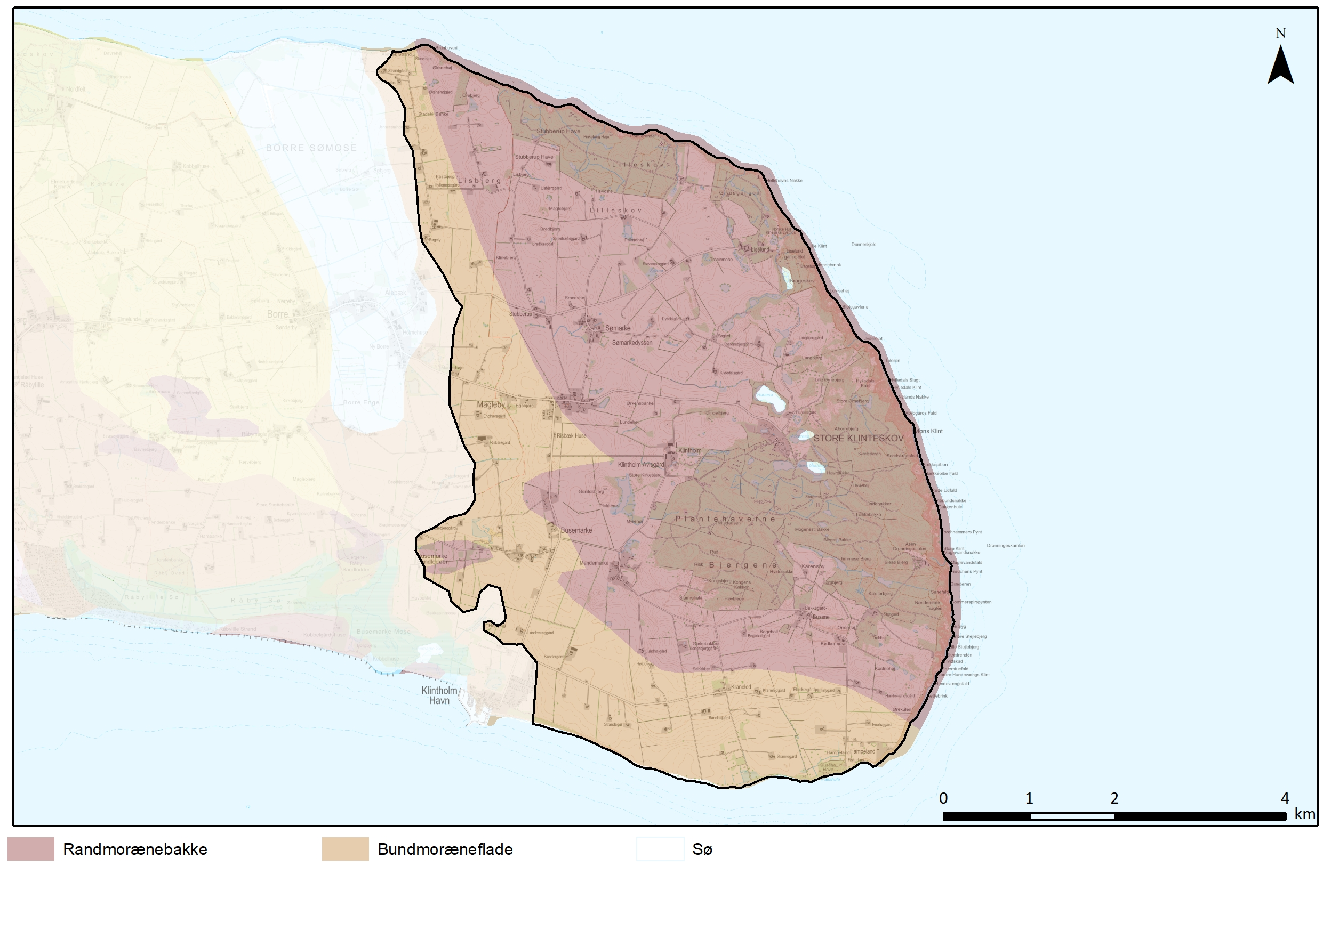
Geomorfologi

Den dominerende jordart er moræneler med mindre indslag af ferskvandstørv i div. mindre lavninger, moser og søer. I områderne med det første og andet isfremstød, og ned over Mandemarke og Busemarke, dominerer smeltevandssand og på de højeste områder er der større partier af skrivekridt, mens der i dalene er moræneler.

Mod Borrelavningen og sydkysten er området præget af jævnt faldende bundmoræne mod øst og syd, hvor moræneler er den dominerende jordart. Ved sydkysten findes to lavninger i morænen, hhv. øst for klinten ved Kraneled og ved Busene Have, hvor jordbunden er præget af tørv, gytje og marine aflejringer.

Ved overgangen mellem randmorænen og bundmorænen ligger tre markante kamebakker, Ørkensbanke øst for Magleby, Gunildsbjerg mellem Klintholm Gods og Busemarke, og Egebjerg vest for Magleby. Bakkerne fremstår markante med deres stejle sider og flade toppe og særligt Ørkensbanke og Gunildsbjerg er tydelige i landskabet. Kamebakker består oftest af smeltevandsgrus og -sand, da de er dannet i huller i isen ved isfronten, der er blevet fyldt op af afsmeltende grus og sand.

KYST
Kysten er domineret af klintekysten fra Brunhoved over klinten ved Stubberup Have, Lille og Store Klint til Møns Fyr ved Hampeland og igen fra klinten ved Kraneled til Klintholm Havn. Mellem Hampeland og Kraneled er der flere strækninger med fladekyst.

I den nordlige del af området er der flere steder ingen sammenhæng til kysten, da skovene lukker af for udsigten. Fra den vestlige del af det nordlige område kan man se ud over Søhundehavn og Faxe Bugt i nord og Hjelm Bugt i syd, mens man fra de højeste partier i de centrale dele af det nordlige område kan se ud over Østersøen i hullet mellem Lilleskov og Græsgangen.

I det sydlige område er kysten synlig i næsten hele området, hvor der er udsigt til både Hjelm Bugt og Østersøen. Langs skovkanten mod øst og nord kan man se ud over Østersøen og Faxe Bugt og se klintekysten langt under sig.

"Hullet" mellem Lilleskov og Græsgangen fra Liselundvej
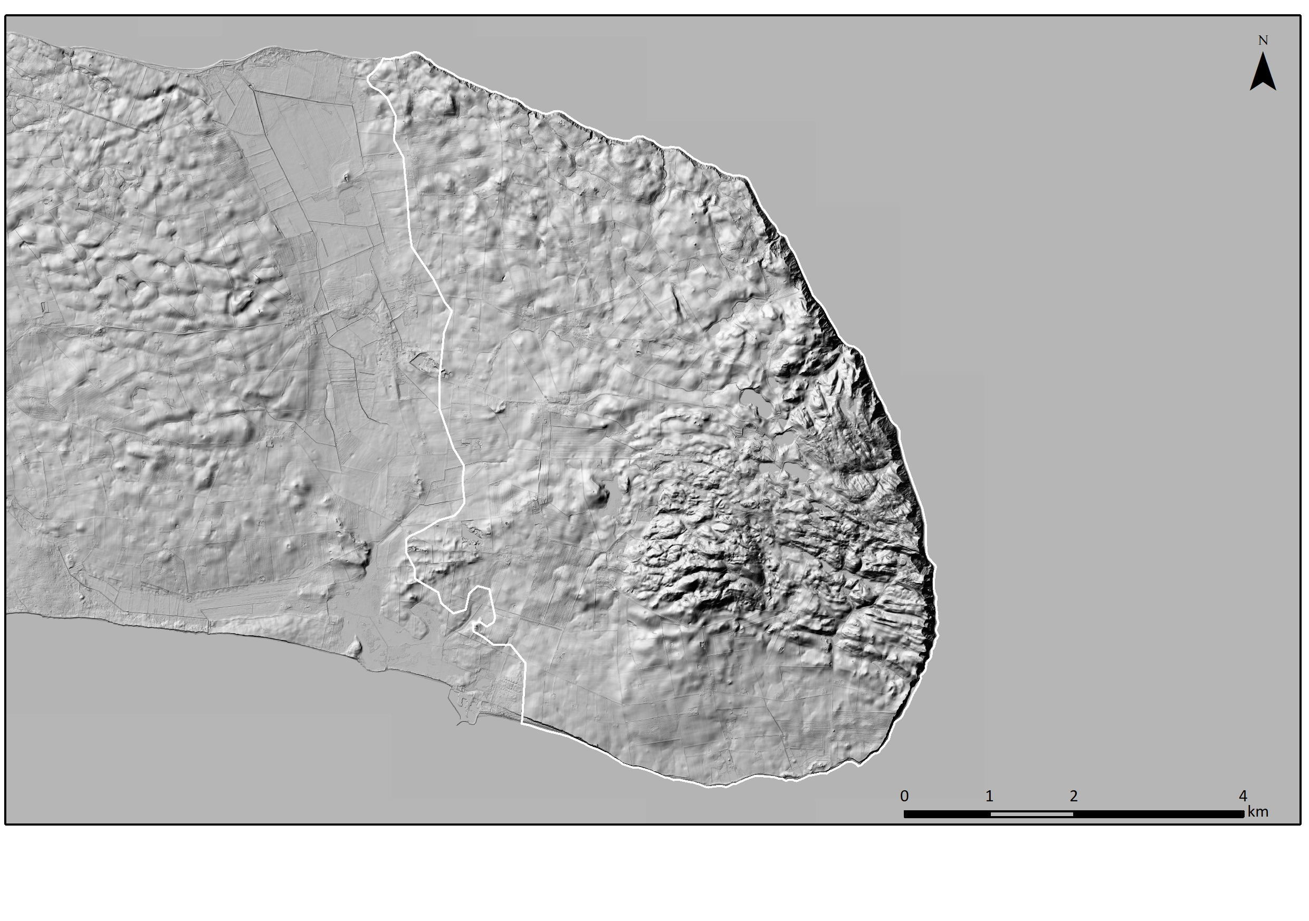
Terræn skyggekort (DHM)

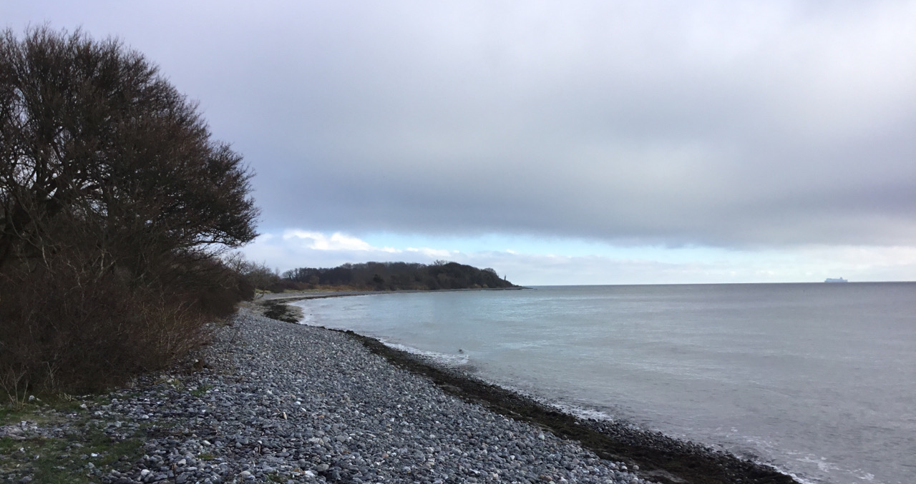
Sydkysten mod øst set fra Lavningen ved Kraneled

LANDSKABSKARAKTERENS OPRINDELSE
Istidslandskabet har været styrende for områdets udnyttelse og karakter. De områder hvor randmorænerne har skabt stejle bakker, dale, slugter og lavninger, hvor jordarten er præget af smeltevandssand, skrivekridt og tørv ligger hen i skov og ekstensivt drevede arealer og har gjort det i historisk tid, mens de mere jævne flader er præget af åbne landbrugsarealer.

Det åbne land har dels rod i kronegodssalget i 1769, hvor Klintholm Gods og Liselund blev to af de nye hovedgårde på Møn, og dels udskiftningslandskabet fra begyndelsen af 1800-tallet, hvor Stubberup, Sømarke, Magleby og Busene er blevet stjerneudskiftet, mens resten af området er blevet blokudstykket og præger hele den sydlige og vestlige del af området.

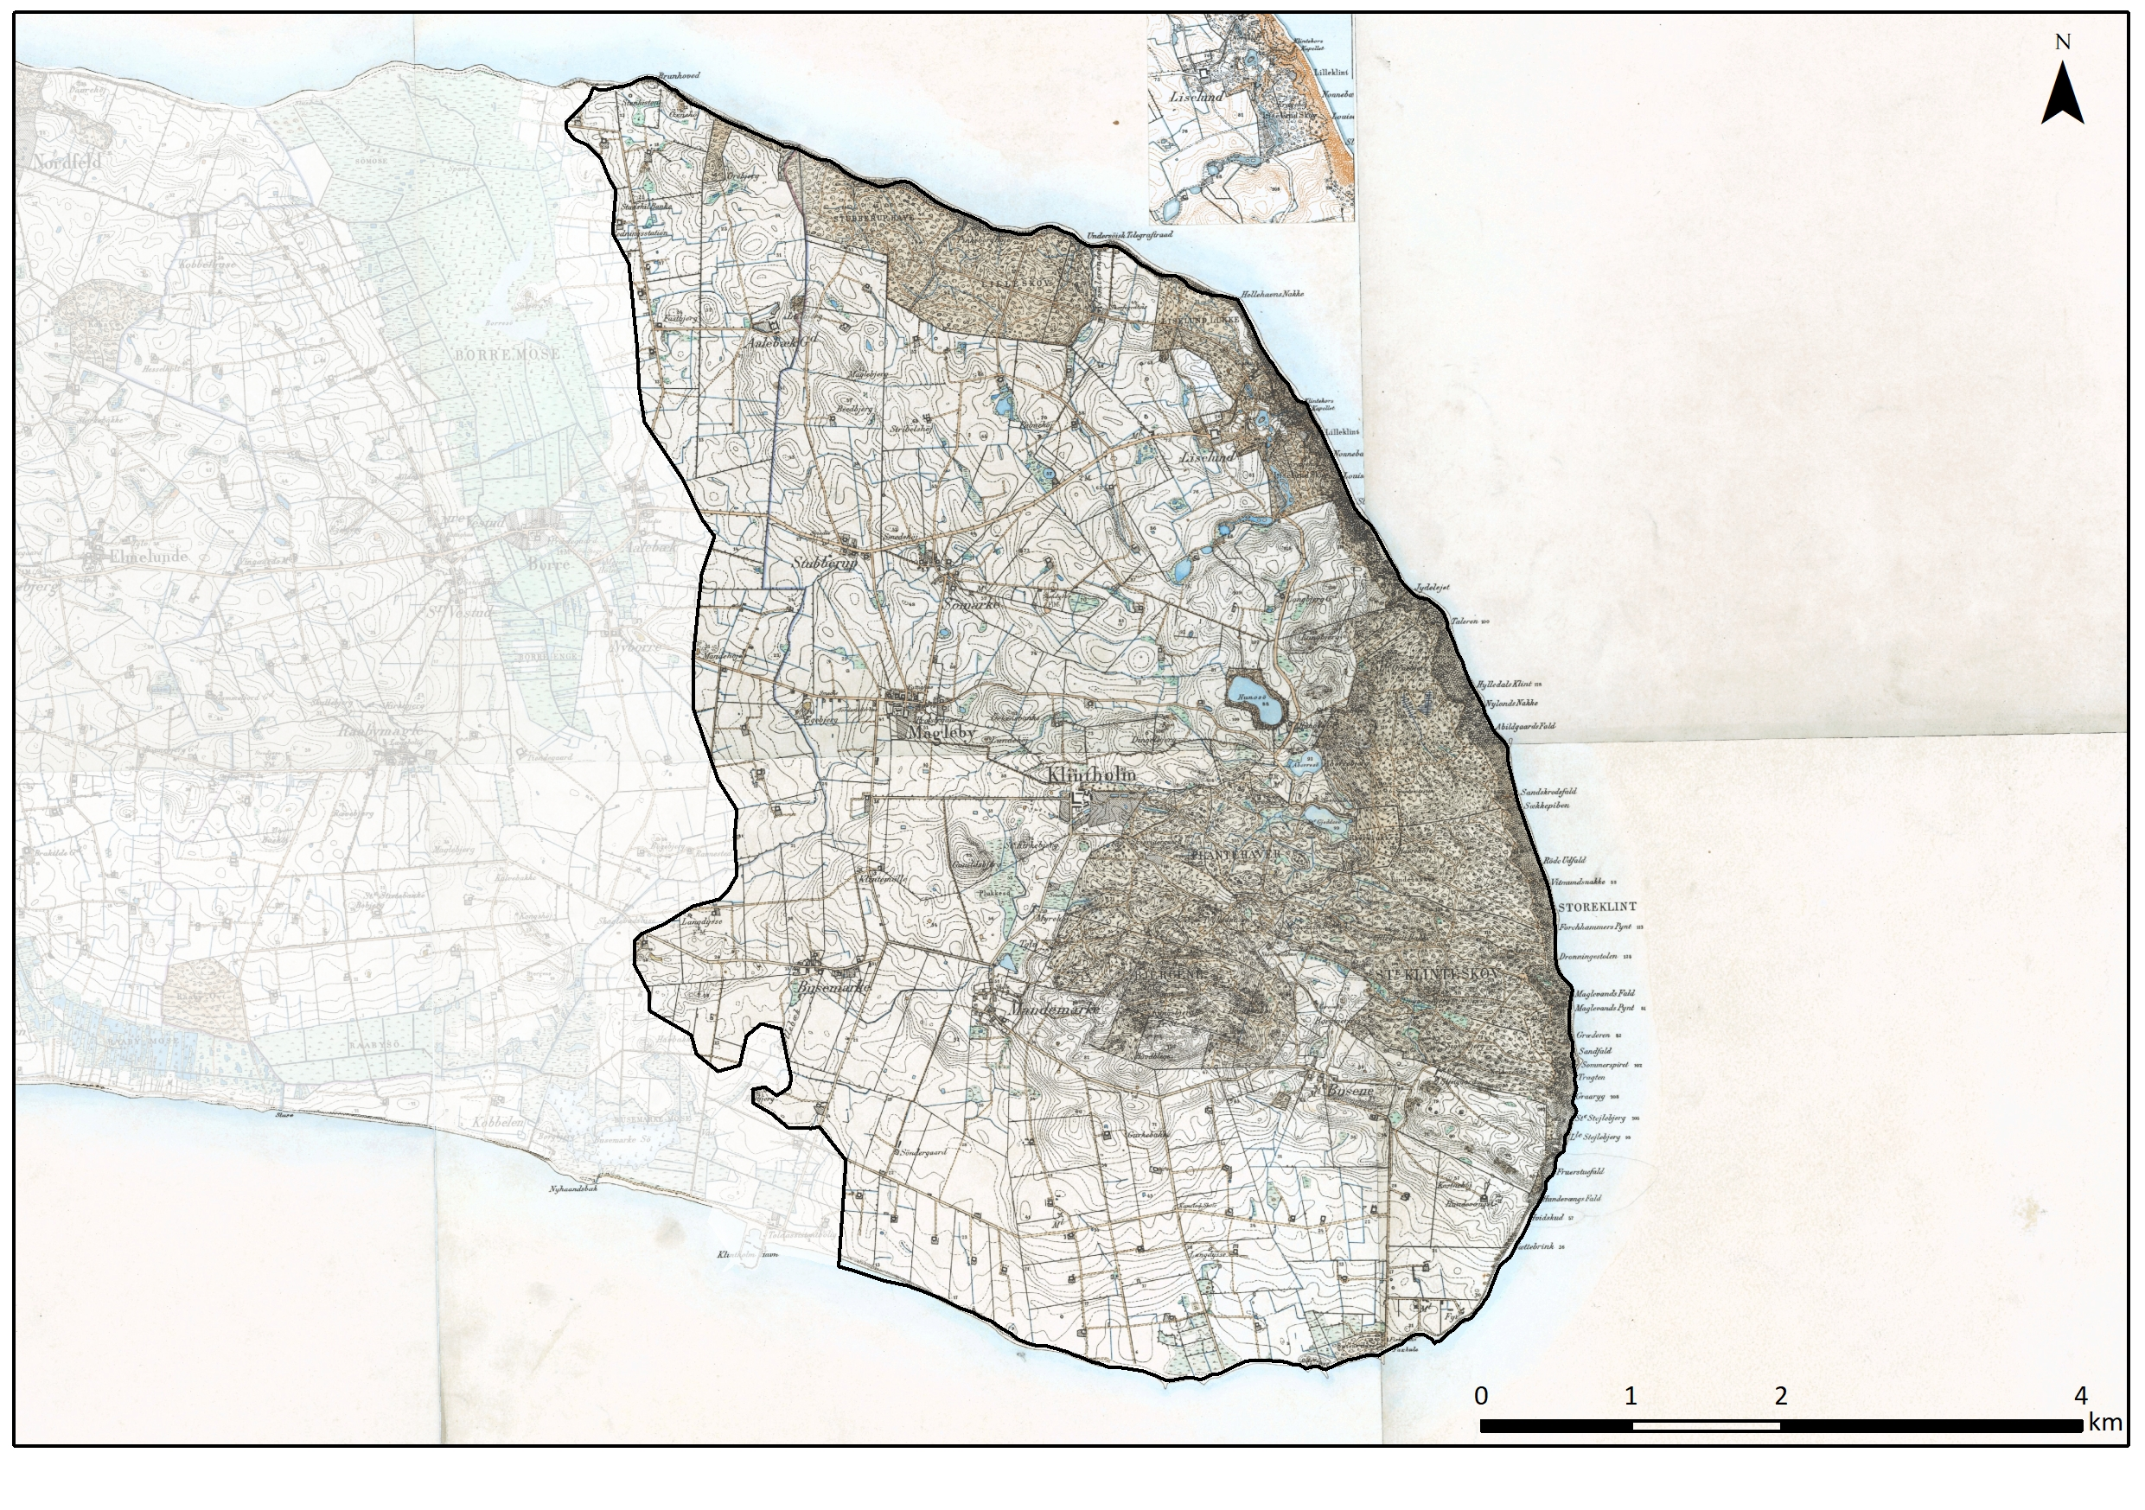
Høje Målebordsblade1842-1899

AREALANVENDELSE OG LANDSKABSELEMENTER

Dyrkningsform og beplantning
Det åbne land fremstår intensivt opdyrket og med relativt få beplantningsbælter. I de blokudskiftede områder er markerne store og rektangulære, og skiller sig primært ud fra herregårdsmarkerne ved at være bebygget i et eller andet omfang. I de stjerneudskiftede landsbyer ligger jorderne stadig ud fra landsbyerne som en stjerne, selvom jorderne flere steder er blevet lagt sammen. Omkring Busene er stjernen tydeligst, da der her fortsat er en del af stjernen, der består af beplantningsbælter.

Mange af de oprindelige beplantningsbælter er forsvundet og der er ikke længere et fast mønster, selvom der er en overvægt af nord-syd orienterede beplantningsbælter, særligt i områder med meget morænesand, som i strøget fra Mandemarke til Busemarke Sandlodder.

I de centrale og nordlige dele er der flere mindre lavninger søer og moser, ligesom der er en del stejle marker som drives mere ekstensivt. De mest markante beplantningsrande udgøres af skovbrynene mod nord og vest. Skovene er overvejende præget af løvskov med enkelte lommer af nåleskov.

Omkring Klintholm Gods er der flere store beplantningsbælter og alléen op til godset fremstår markant. Fra Magleby og ud til Store Klint er der etableret en allé der dog ikke er så stor, men som vil blive et markant element i det åbne land.

Bebyggelsesstruktur
Der er ingen større byer i området, men Magleby er den største landsby og rummer områdets eneste kirke. Magleby har beholdt sin oprindelige bebyggelsesstruktur og er centreret omkring kirken, men med tiden er der kommet en mindre samling huse langs hovedvejen vest for den gamle del af landsbyen.

I Stubberup, Sømarke og Busene er bebyggelsen fortsat holdt i landsbykernen og man har opretholdt den oprindelige bebyggelsesstruktur, selvom husene er udskiftet og flere af de oprindelige gårde er væk.

I Busemarke og Mandemarke er de fleste af de gårde der lå i byerne forsvundet siden midten af 1800-tallet, men som det fremgår af de Høje målebordsblade er landsbyernes struktur blevet bevaret og de mange nye mindre bygninger ligger fortsat primært omkring landsbykernen. I Busemarke er der dog kommet en mindre knopskydning langs vejen mellem Magleby og Klintholm Havn.

I det åbne land ligger gårdene som de gjorde efter udskiftningen og som de fremgår af de Høje Målebordsblade, der er dog forsvundet enkelte gårde både i den nordlige og sydlige del. Fra de Høje Målebordsblade til i dag er de største forandringer sket i den sydlige del, hvor Kraneled er gået fra at være en enkelt skole til en mindre samlet bebyggelse, og samtidig er der kommet en lille opblomstring af huse i området omkring Hampeland.

Omkring Liselund og Klintholm Gods er den overordnede struktur bevaret og der er bygget nyere landbrugsbygninger til særligt i tilknytning til Klintholm Gods, der dog har mistet hovedbygningen men den overordnede struktur er bevaret.

Fra begyndelsen af 1900-tallet udvikler turismen sig, særligt i det nordlige område og sætter sig spor i landskabet, først med Hotel Store Klint, cafeteria, vandrehjem, campingplads mv., der primært ligger i strøget fra Hunosøen til Store Klint, hvor Geocentret er det nyeste større skud på stammen.

Kulturhistoriske helheder og enkeltelementer
Klintholm Gods: Da Klintholm Gods kom på auktion i 1769 som en del af krongodset på Møn blev det købt af Hans Tersling, der dog sælger det videre til Ditlev Staal i 1774, der ejede det til sin død i 1798. Ditlev Staal gik straks i gang med at opføre bygninger på ejendommen og de ældste driftsbygninger på godset er tilbage fra 1780 og opført i kridtsten.

Efter Ditlev Staals død køber Jacob Brønnum Scavenius gården og den er fortsat i familien Scavenius eje.
Hovedbygningen på Klintholm Gods har haft en turbulent tid. I 1819 brænder den første hovedbygning. Efter Peder Scavenius overtager gården i 1826 opføres der en ny beskeden hovedbygning der primært bruges som sommerhus, den bliver dog hurtigt for beskeden, så 1837 opføres der en ny større hovedbygning tegnet af arkitekt Gustav Friedrich Hetsch.

Hovedbygningen fra 1837 bliver dog sidefløj i 1875 da den nye hovedbygning i hollandsk renæssancestil står færdig. Den nye hovedbygning er tegnet arkitekt August Klein, men holder kun i 125 år da den rives ned i år 2000 pga. hussvamp, hvorefter hovedbygningen fra 1837 igen bliver hovedbygning.

Gårdspladsen på Klintholm Gods set fra portåbningen
Bag ved placeringen af hovedbygningen fra 1875 ligger en engelsk have med linde- og kastanjealléer, små søer mv.

Da godset i sin tid blev solgt som krongods blev det solgt med Store Klinteskov og klinten, samt de omgivende marker og enge. I 1980 sælges skoven dog til staten, i 1983 bliver Jydelejet solgt og i 1992 køber staten Høvblege og Mandemarke Bakker. Godset ejer dog stadig betydelige mark-, skov- og engarealer på Østmøn.

Klintholm Gods har fra starten været en været en drivende faktor i turismen omkring Møns Klint og lagde i år 1900 jord til forgængeren til Hotel Store Klint der bliver opført i 1910. I 1930’erne blev pensionen på Hunosøgård etableret, og i 1950’erne campingpladsen Camp Møns Klint. I 1960’erne etableres de røde bomhuse ved indkørslen til skoven, og cafeteriet på klinten med tilhørende udstilling, legeplads og dyrehold etableres, og samtidig moderniseres hotel, pension og campingplads. Desuden blev der anlagt slalombakke, løjper og skilift i Jydelejet.

Den overordnede struktur omkring turismen som Klintholm Gods anlagde, er fortsat den bærende del. Pensionen er blevet til Villa Huno – Klintholm Gods Lake Apartments og Camp Møns Klint moderniseres løbende. Geocentret ligger sammen med legepladsen, hvor cafeteriet oprindeligt lå med legeplads.

Liselund Gods og Park: Godset hed oprindeligt Sømarkegård og var en del af ryttergodset på Møn. Ved Krongodssalget på Møn i 1769 blev godset, sammen med den nordlige del af Klinteskoven og Sømarke by solgt til Mathias Schmit, der dog allerede i 1783 solgte det videre til Gérard Pierre Antoine de Bosc de la Calmette. Calmette og hans hustru Anna Elisabeth Iselin, etablerede i 1792-1793 en lystejendom i romantisk stil med Liselund Gammel Slot centralt placeret. Samtidig skifter godset navn til Liselund opkaldt efter hustruen der blev kaldt Lisa i det daglige.

Parken er det bedst bevaret eksempel på en romantisk have i Danmark, og er etableret på en måde hvor man har udnyttet terrænet i området til at lave søer, bække, terrasser mv. I overensstemmelse med stilen er der etableret lysthuse og ”bondehuse” som Den Kinesiske Pavillon, Det Norske Hus og Schweizerhytten, ligesom der er etableret monumenter, mindesten, broer, vandfald, ruiner m.m., der skal være med til at understøtte et idealiseret billede af det simple liv på landet.

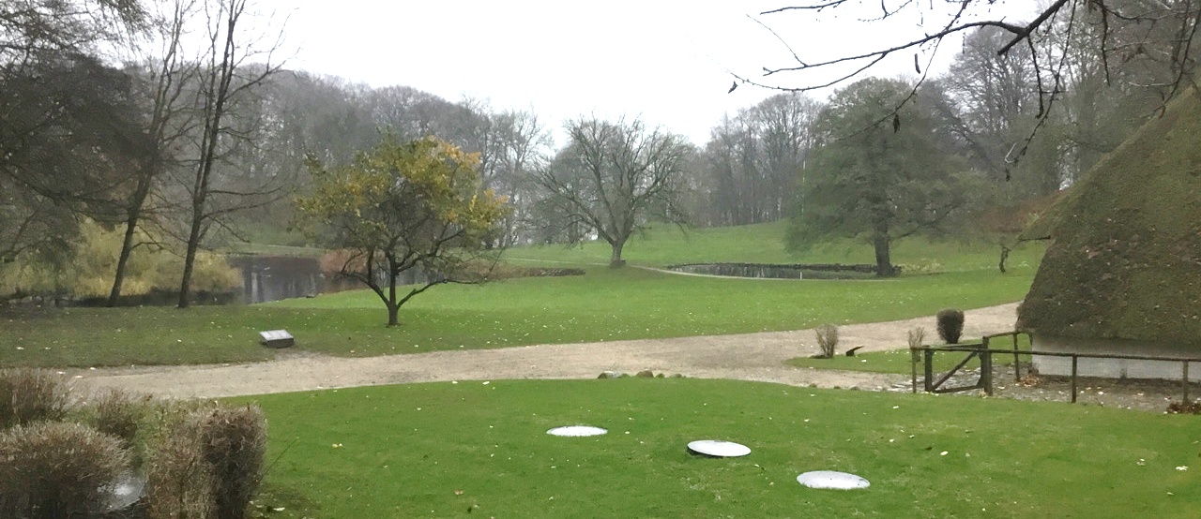
Den romantiske have set fra parkeringspladsen
I 1820 sælges Liselund til Frederik Raben-Levetzau-Huitfeldt og hustruen Emerentia Rosenkrantz-Huitfeldt og efter deres død overtages godset af Gottlob E. Rosenkrantz i 1843, der ønskede at der skulle opføres en ny større hovedbygning. Den nye hovedbygning Liselund Ny Slot blev tegnet af arkitekt Philip Smidth og opført i 1886-1887.

I 1938 overdrages driften af parken og de gamle bygninger til Institutionen "Liselund Gammel Slot" og parken åbnes for offentligheden. Frem til 2005 drives parken og de gamle bygninger af "Liselund Gammel Slot" med støtte fra private fonde og driftstilskud fra Staten. I 2005 erhverves park og bygninger af Kulturministeriet der overlader driften til Nationalmuseet. Men allerede i 1980 sælges Liselund Ny Slot til staten, der dog hurtigt sælger det videre og der indrettes hotel i slottet.

Selve avlsgården er en firelænget bindingsværkgård fra 1770, hvor stuehuset udgør den sydlige længe. Nordvest for gårdanlægget ligger et maskinhus og ladebygning fra 1935. Avlsgården er fortsat i familien Rosenkrantz eje hvorfra der drives landbrug, mens skoven er solgt til Naturstyrelsen.

Landsbybåndet Stubberup, Sømarke, Magleby, Mandemarke og Busene: Landsbybåndet løber fra Stubberup og Sømarke over Magleby og Klintholm Gods til Mandemarke og med lidt mellemrum til Busene mod øst. Båndet ligger overvejende på den høje del af Høje Møn tæt op ad skoven. Landsbyerne hørte oprindeligt under Klintholm Gods og Marienborg Gods. I årene 1801-04 blev landsbyerne Busene, Mandemarke, Busemarke og Magleby udskiftet fra Klintholm Gods, mens Sømarke med Stubberup udskiftes fra Liselund. Landsbyernes struktur er overordnet bevaret med gadeforløb og en tydelig grøn afgrænsning, der skjuler dem lidt i det kuperede landskab.

Stubberup, Sømarke, Magleby og Busene stjerneudskiftes og dele af stjernerne kan fortsat ses og opfattes i landskabet, men er tydeligst omkring Busene. I alle stjerneudskiftningerne ligger de oprindelige gårde eller dele af dem tilbage i landsbyerne.

Mandemarke, Busemarke og arealerne nord for Sømarke, bliver blokudskiftet. Her er gårdene flyttet ud af landsbyerne og ligger på de enkelte matrikler. Udskiftningen af Mandemarke er meget velbevaret og ligger sydøst for selve landsbyen, da Klintholm Gods med marker ligger nord og vest for området. Udskiftningen er sket med etablering af relativt ensartede rektangulære lodder/matrikler hvor de fire (oprindeligt fem) gårde der ligger øst for Klintholm Havn ud til kysten er særligt tydelige, med deres lodder der er orienteret nord-syd, mens det meste af det øvrige område er udstykket med lodder der er orienteret øst-vest og dermed ligger på tværs af landskabets hældning.

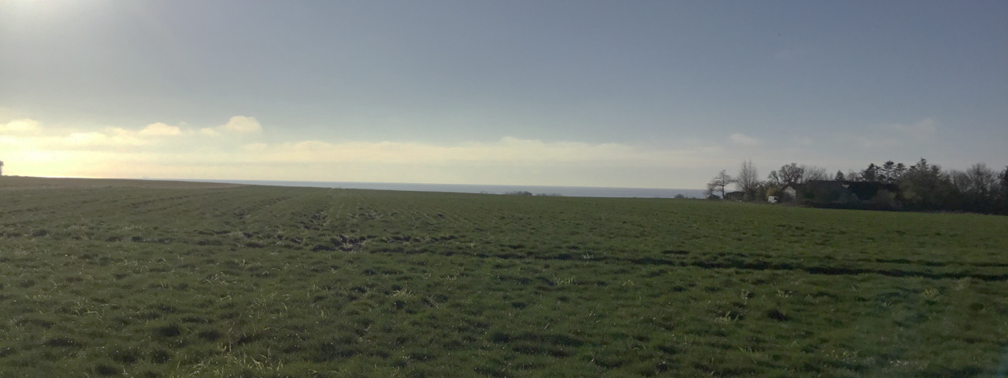
Den ene af gårdene øst for Klintholm Havn
Busene Have: Området ligger i den østligste af de to lavninger i morænelandskabet der dækker den sydlige del af øen. Det lille afgrænsede område rummer en række gravhøje, bautasten og skibssætninger fra særlig bronzealder og vikingetiden, samt en enkelt langdysse fra bondestenalderen. Området har med sin jordbund, der er præget af tørv, gytje og marine aflejringer, ikke været egnet som dyrkningsjord, og har derfor primært været anvendt til græsning. Området er med tiden sprunget i skov der står vild og uplejet hen hvilket giver området et vildt præg. I den vestligste del af området er der etableret en femkantet skanse som var i brug under englandskrigene.

Tekniske anlæg
Klintevej og Klintholm Havnevej udgør de største tekniske anlæg i landskabet, men de er forholdsvis godt indpasset uden større terrænreguleringer og følger terrænets konturer og fremstår derfor ikke dominerende andet end helt lokalt.

I den sydøstligste del af området står Møn Fyr ved Hampeland og nord derfor Radarstationen på Hvidskud på kanten til Store Klinteskov. Fyret ses næsten ikke på grund af beplantningen mod baglandet, hvorimod radarstation kan ses fra en stor del af det sydlige område. Radarstationen er malet grøn og fremstår som et smalt tårn op af skoven og er derfor ikke særlig dominerende.

Radarstationen set fra Hampeland
Området rummer to telemaster, en ved Tranemose op mod Liselundvej, en næsten skjult ved Klintholm Gods og dertil kommer en telemast i Klintholm Havn i naboområdet 18 Borrelavningen. Alle telemasterne står forholdsvis skjult af beplantning og virker ikke dominerende i landskabet andet end helt tæt på.

Der er enkelte gårde i området med siloanlæg, hvor Risbækgård med sine store siloer udgør det mest markante gårdanlæg. Risbækgård ligger lavt i området lige vest for alléen til Klintholm Gods, og det er derfor tagfladen og det øverste af siloerne der er synlige fra en stor del af området. Risbækgård er mest markant set fra 18 Borrelavningen hvor den ligger højt i landskabet, på kanten ned mod den gamle fjord.

RUMLIGE OG VISUELLE FORHOLD
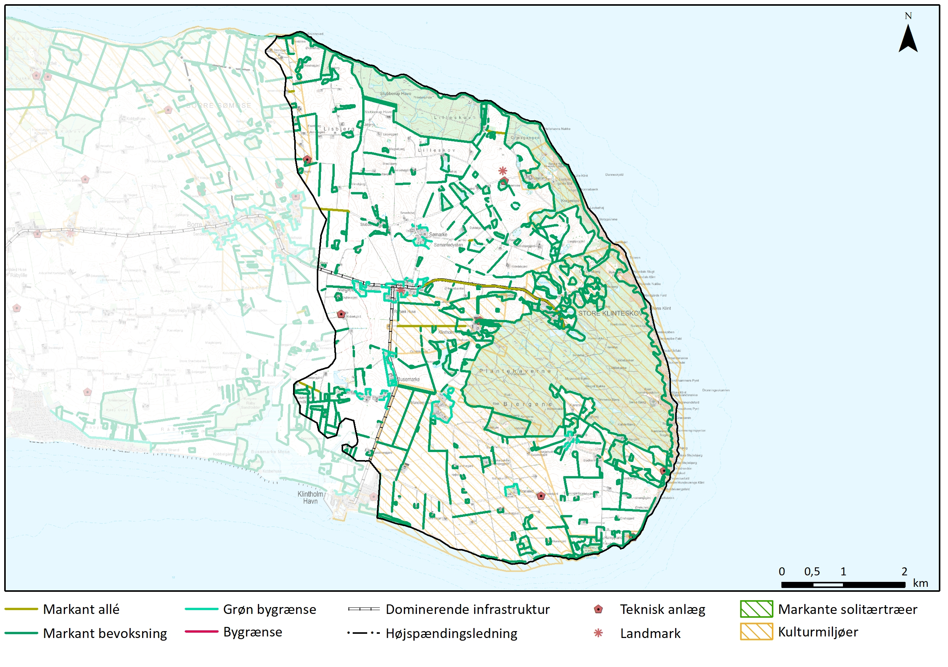
I det åbne land er der generelt godt udsyn og skalaen er generelt stor, der er dog forskelle. I det nordlige område er den vestligste del præget af det stigende terræn op af randmorænen mod øst og mod vest kigger man derfor over læhegn, småplantninger, bygninger mv. og blikket stopper først i horisonten. I de nordligste og de østligste dele af området bliver området mere småbakket, der kommer flere beplantningsbælter og de store skovbryn bliver mere dominerende, her veksler skalaen fra stor på bakketoppene til lille i dale og mellem skovene.

I den sydlige del af området stiger området stejlt mod nord op af de store randmoræner og der er stor udsigt mod syd, øst og vest. Området virker meget åbent, og de læhegn, bebyggelse småskove mv. der findes i området, ser man generelt over, og når man kommer tættere på, er landskabet generelt åbent til siderne og fortsat med store udsigter. Kun tæt på kysten i sydøst er der en del beplantning man ikke kan se over når man er tæt på og samtidig er man her så langt nede i terrænet, at man ikke har udsigt til siderne og skalaen er middel til lille.

Det åbne landskab i den sydlige del af området set op mod Mandemarke Bakker
Busemarke Sandlodder i det sydvestlige hjørne af området skiller sig ud med sin tætte beplantningsstruktur og skaber helt lokalt et landskab i middel til lille skala.

I det store skovlandskab er skalaen generelt lille, men når man kommer ud til skovbrynene, bliver skalaen i store dele stor, enten med udsigt over Østersøen, Faxe Bugt eller Hjem Bugt, eller det generelt lavereliggende landskab. I lysninger, eng- og overdrevsarealer mellem skovene som ved Karensby, Jydelejet, området ved Langbjerggård og området mellem Græsgangen og Lilleskov, er skalaen generelt middel til lille, da de store skovbryn og terrænet blokerer for større udsigter.

VISUELLE SAMMENHÆNGE
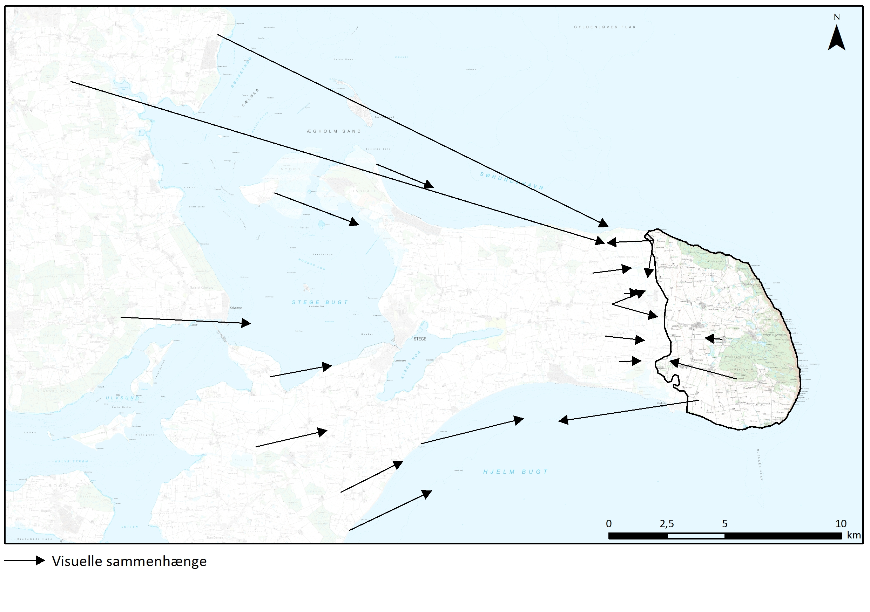

Visuelle relationer til naboområder
Fra store dele af den vestligste del af området er der direkte visuelle sammenhænge til og fra de nærmeste naboområder 16 Det Midtmønske landbrugslandskab, 17 Nordfeld godslandskab og 18 Borrelavningen. Men Høje Møn med sine op til 143 m er et markant landskab der kan ses fra resten af Møn når der er udsigt mod øst, samt fra store dele af det sydøstlige Sjælland og Nordøstfalster.

Udsigt til 18 Borrelavningen, 17 Nordfeld Godslandskab og 16 Det Midtmønske landbrugslandskab

Visuelle sammenhænge i kystlandskabet
Fra den vestlige del af området er kysten ved Søhundehavn synlig mod nordvest, og kysten langs Hjelm Bugt mod sydvest er synlig. Fra hele det sydlige område er der god kontakt til Hjelm Bugt og Østersøen, mens sammenhængen mellem kysten og landskabet i den nordøstlige del blokeres af skovområderne langs kysten. Der er dog udsigt til kysten mod nord i hullet mellem Græsgangen og Lilleskov. Langs skovkanten mod nord og øst er klintekysten imponerende og udgør et markant landskabeligt træk.

VURDERING

KARAKTERSTYRKE
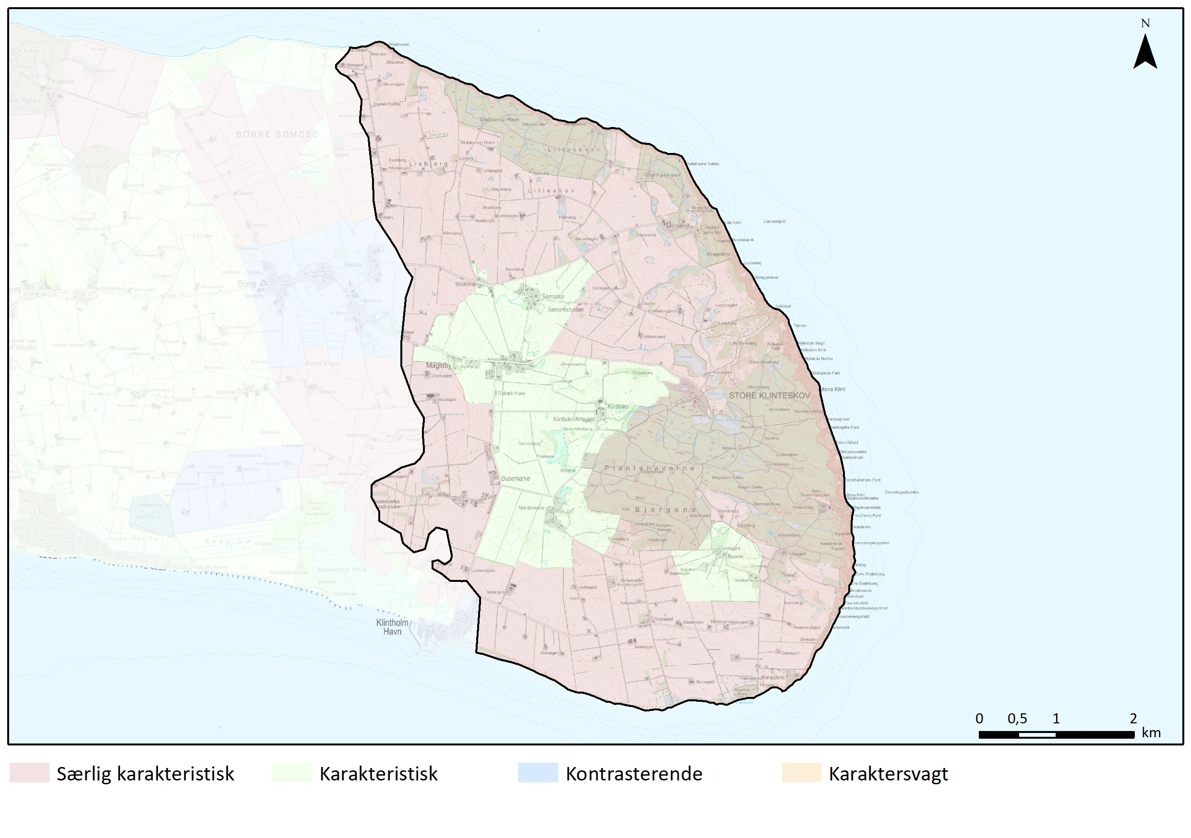

Særlig karakteristiske områder
Det åbne landbrugslandskab og skovlandskabet præger størstedelen af området.

Det åbne landbrugslandskab: Er præget af de åbne og intensivt opdyrkede marker hvor bebyggelsen ligger spredt i det åbne land med god afstand mellem gårdene. Der er ikke en fast beplantningsstruktur, men gårdene er typisk afgrænset af beplantning. Området er overvejende præget af klassiske længebygninger med symmetrisk saddeltag. I lavninger og på stejle terræner er jorden mere ekstensivt udnyttet og der er en tættere beplantningsstruktur. Området fremstår homogent, selvom der er mindre områder omkring f.eks. Hunesø og Busene Have, hvor karakteren bliver mindre intensiv og skalaen i landskabet bliver mindre.

Skovlandskabet: Er præget af store sammenhængende skove, der ligger ud til klintekysten. Skovene rummer lysninger og deles op af åbne overdrevsprægede arealer. Skovene er præget af mange publikumsfaciliteter og stier.

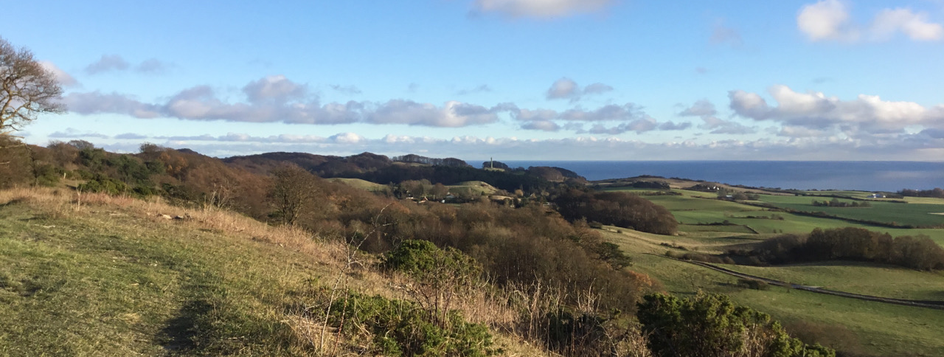
Udsigt over det sydlige område mod sydøst fra Høvblege

Karakteristiske områder
Gods og Landsbybåndet: Det relativt åbne landskab, hvor bebyggelsen er samlet i landsbyerne og omkring Klintholm Gods. Her følger beplantningsstrukturen og markskellene stjerneudskiftningerne, og indrammer godslandskabet. Landsbyerne er præget af klassiske mindre længeformede landsbyhuse med symmetrisk saddeltag, selvom der nogen steder er bygget parcelhuse fra 60’erne til 80’erne med fladere taghældning, er disse ikke dominerende.

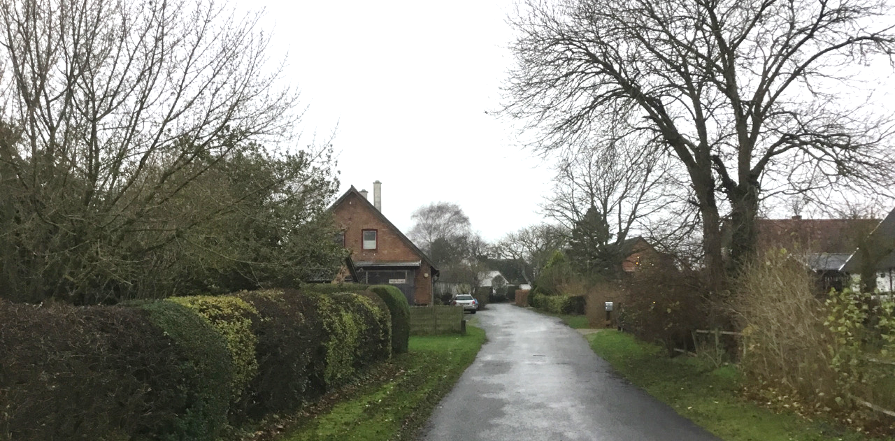
Bebyggelsen i Sømarke

OPLEVELSESRIGE LANDSKABER
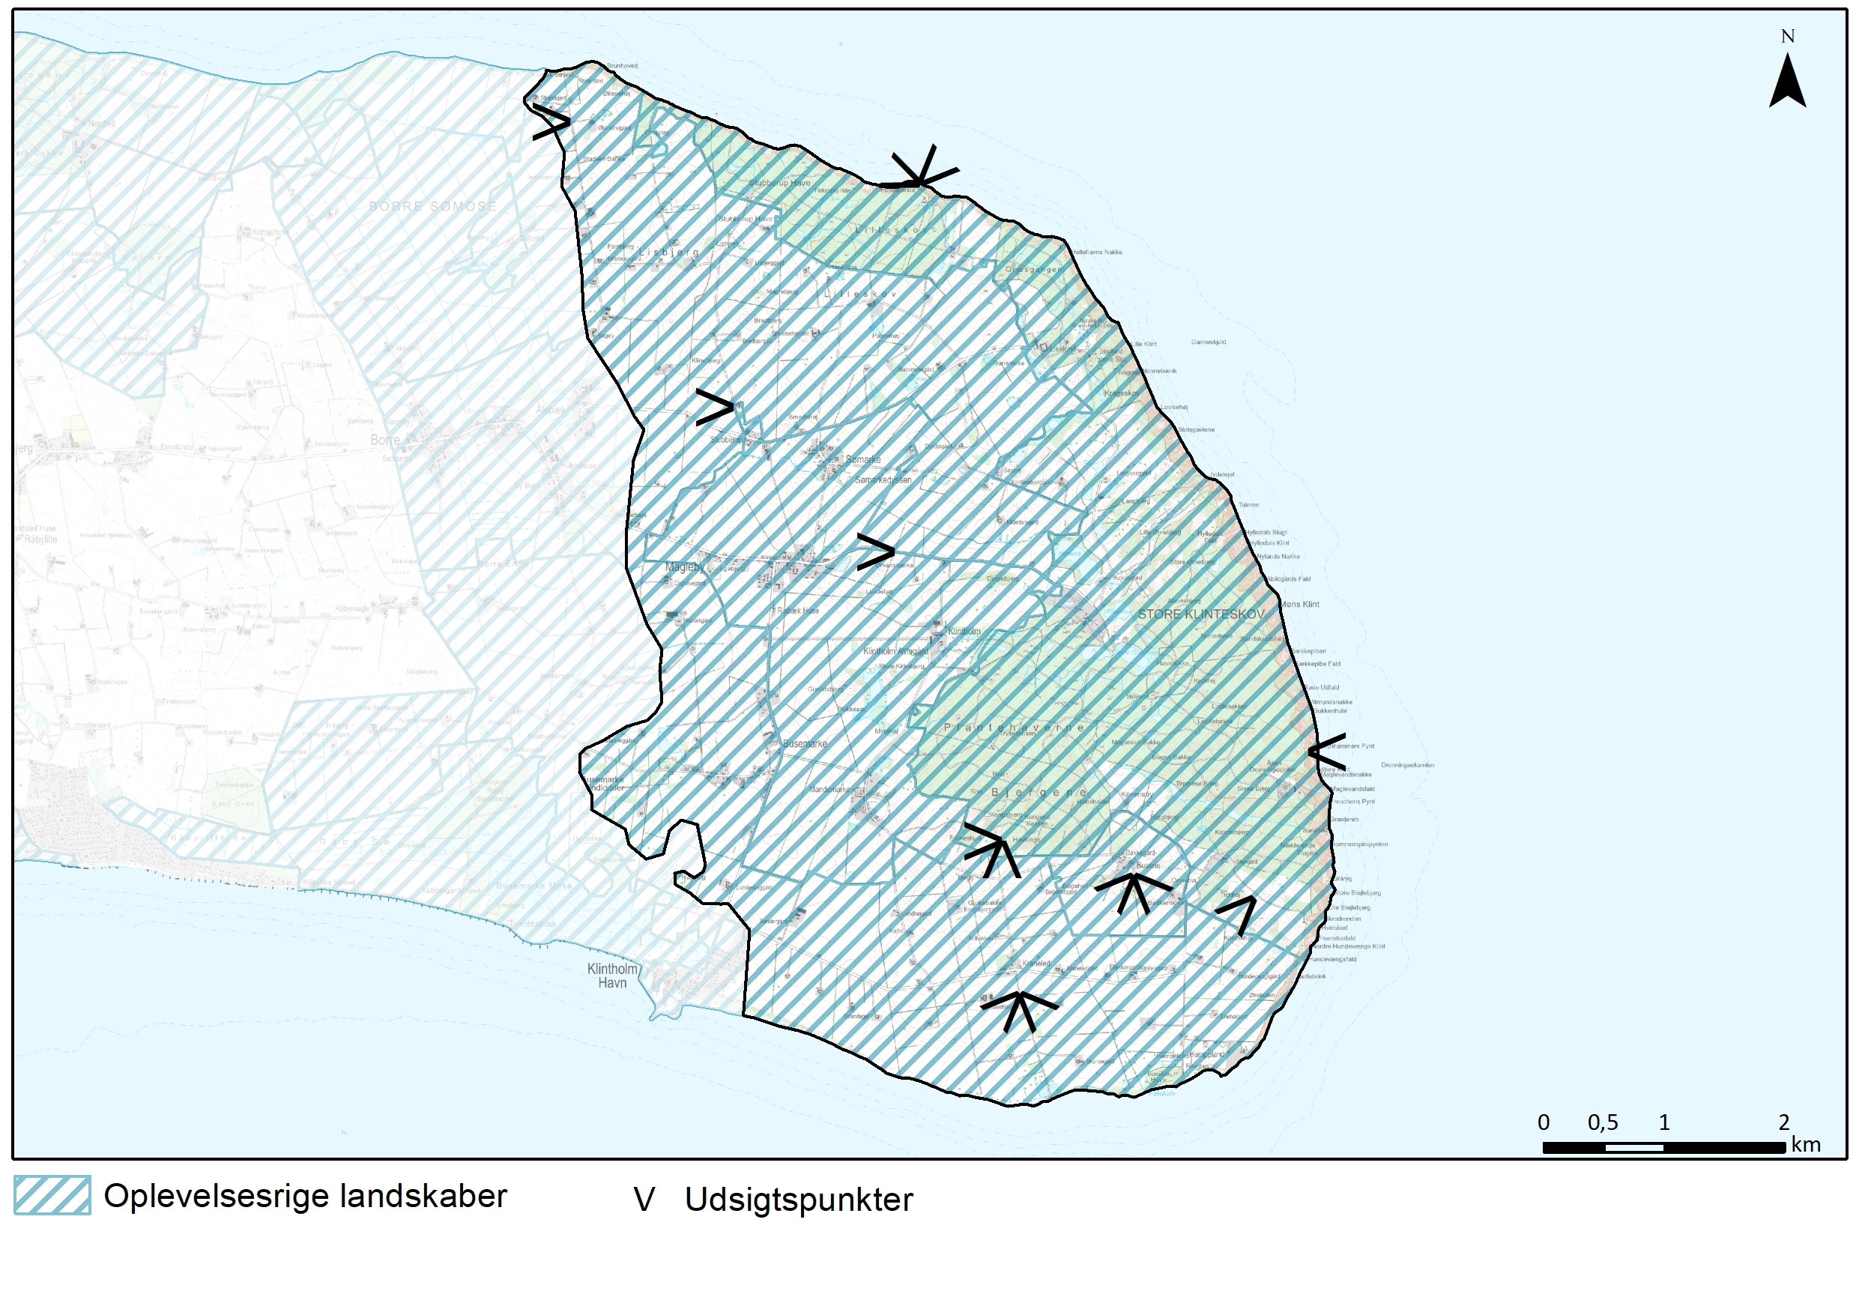
Hele Høje Møn har store oplevelsesmæssige kvaliteter. Den skarpe overgang fra Borrelavningen til det storbakkede landskab i op til 140 m højde giver store uspolerede udsigter, der er fri for dominerende tekniske anlæg.

Ud over Klintholm Gods, Liselund, landsbybåndet og Busene have, er der en række andre nedslags punkter hvor der er særlige oplevelser.

Store Klint og Klinteskoven: Er vel nok det mest kendte på Møn og i hele området. Store Klint er ca. 6 km lang og rejser sig næsten lodret i op til næsten 130 m højde på de højeste steder. Fra toppen er der vid udsigt mens den hvide kridtklint er mest markant og imponerende fra foden af klinten. Ud over landskabet, rummer klinten mange forsteninger af forskellige organismer der levede i fortidshavet for 70 mio. år siden.

Klinteskoven er med dens særlige terræn med sprækker, slugter, kløfter og jordfaldshuller en oplevelse i sig selv. Træerne i skoven er påvirket af den afvekslende kemi fra smeltvandssand, til områder hvor den nærmest står direkte i skrivekridt. Den dominerende træart er bøg, og rummer Danmarks ældste bøgetræer på op til 400 år. Skoven er meget rig på fortidsminder, særligt i den del af skoven der ligger syd for campingpladsen, hvor det mest kendte formodentligt er Skriverhøj.

Jydelejet, Høvblege og Mandemarke Bakker: Udgøres af græssede overdrev, der rummer den største koncentration af sjældne dyr og planter i Danmark. Områderne er bl.a. rige på orkidéer og sjældne insekter hvor sommerfuglen Sortplettet Blåfugl er en af de mest sjældne arter i Danmark. Den høje koncentration af sjældne dyr og planter samt mere almindelige dyr og planter, betyder at områderne rummer den højeste biodiversitet i Danmark.

Pomlerende og Lilleskov: Her er klinten lavere og der fører en stejl skov-/markvej helt ned til kysten, der er et yndet sted for lystfiskere. Ved toppen af Pomlerende ligger en lille primitiv campingplads der åbnede i 1927 og fremstår meget originalt, men det den mangler af faciliteter opvejer den med sin beliggenhed. I den vestligste del af Lilleskov ligger Stubberup Have, der er rig på fortidsminder.

Sømarkedyssen: Det åbne land rummer flere gravhøje og dysser hvor Sømarkedyssen måske er den mest markante, med sin placering frit i det åbne land ca. 78 m over havet, med udsigt til alle sider er den et pejlemærke fra store dele af den nordøstlige del af området.

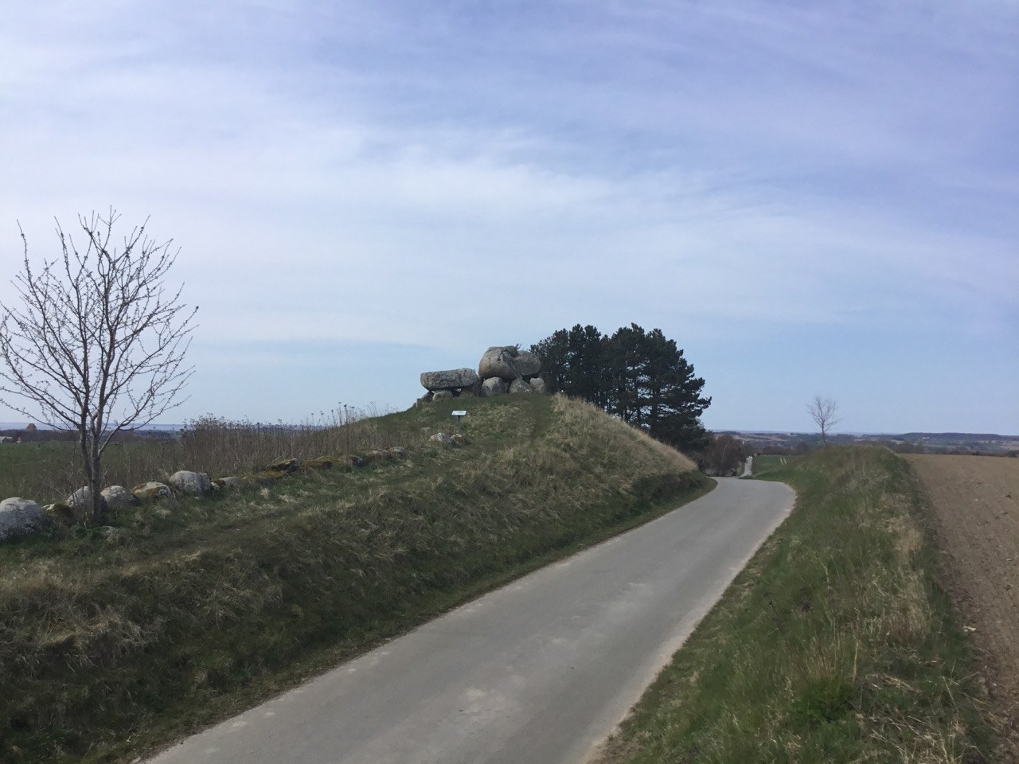
Sømarkedyssen set fra øst

TILSTAND
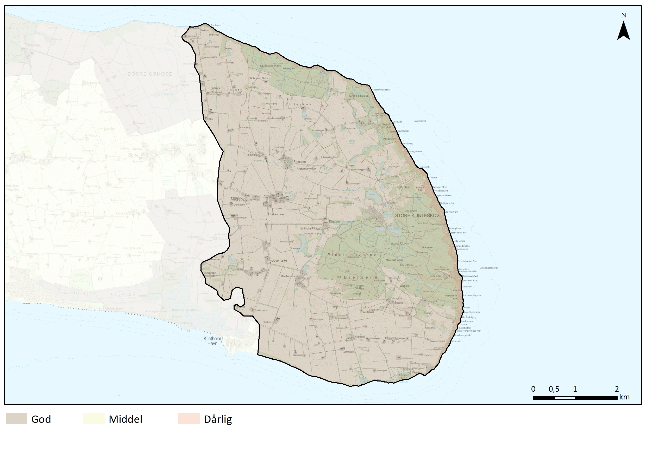

God tilstand
Landskabet fremstår generelt meget uændret og velbevaret og der er kun sket mindre ændringer helt lokalt særligt ift. turisme f.eks. i området omkring Hunosø, campingpladsen og Geocentret, men det er ikke noget der påvirker landskabet markant andet end helt lokalt. Bebyggelsesstrukturen følger fortsat den struktur der blev fastlagt omkring udskiftningen. Området er upåvirket af større dominerende og fladedækkende tekniske anlæg og installationer. Det meste større landbrugsbyggeri ligger indpasset i landskabet eller er afgrænset af beplantningsbælter.

Udsigten mod Magleby fra Sømarkedyssen - Det åbne landskab og beplantningsbælterne fra stjerneudskiftningen ses tydeligt

SÅRBARHED
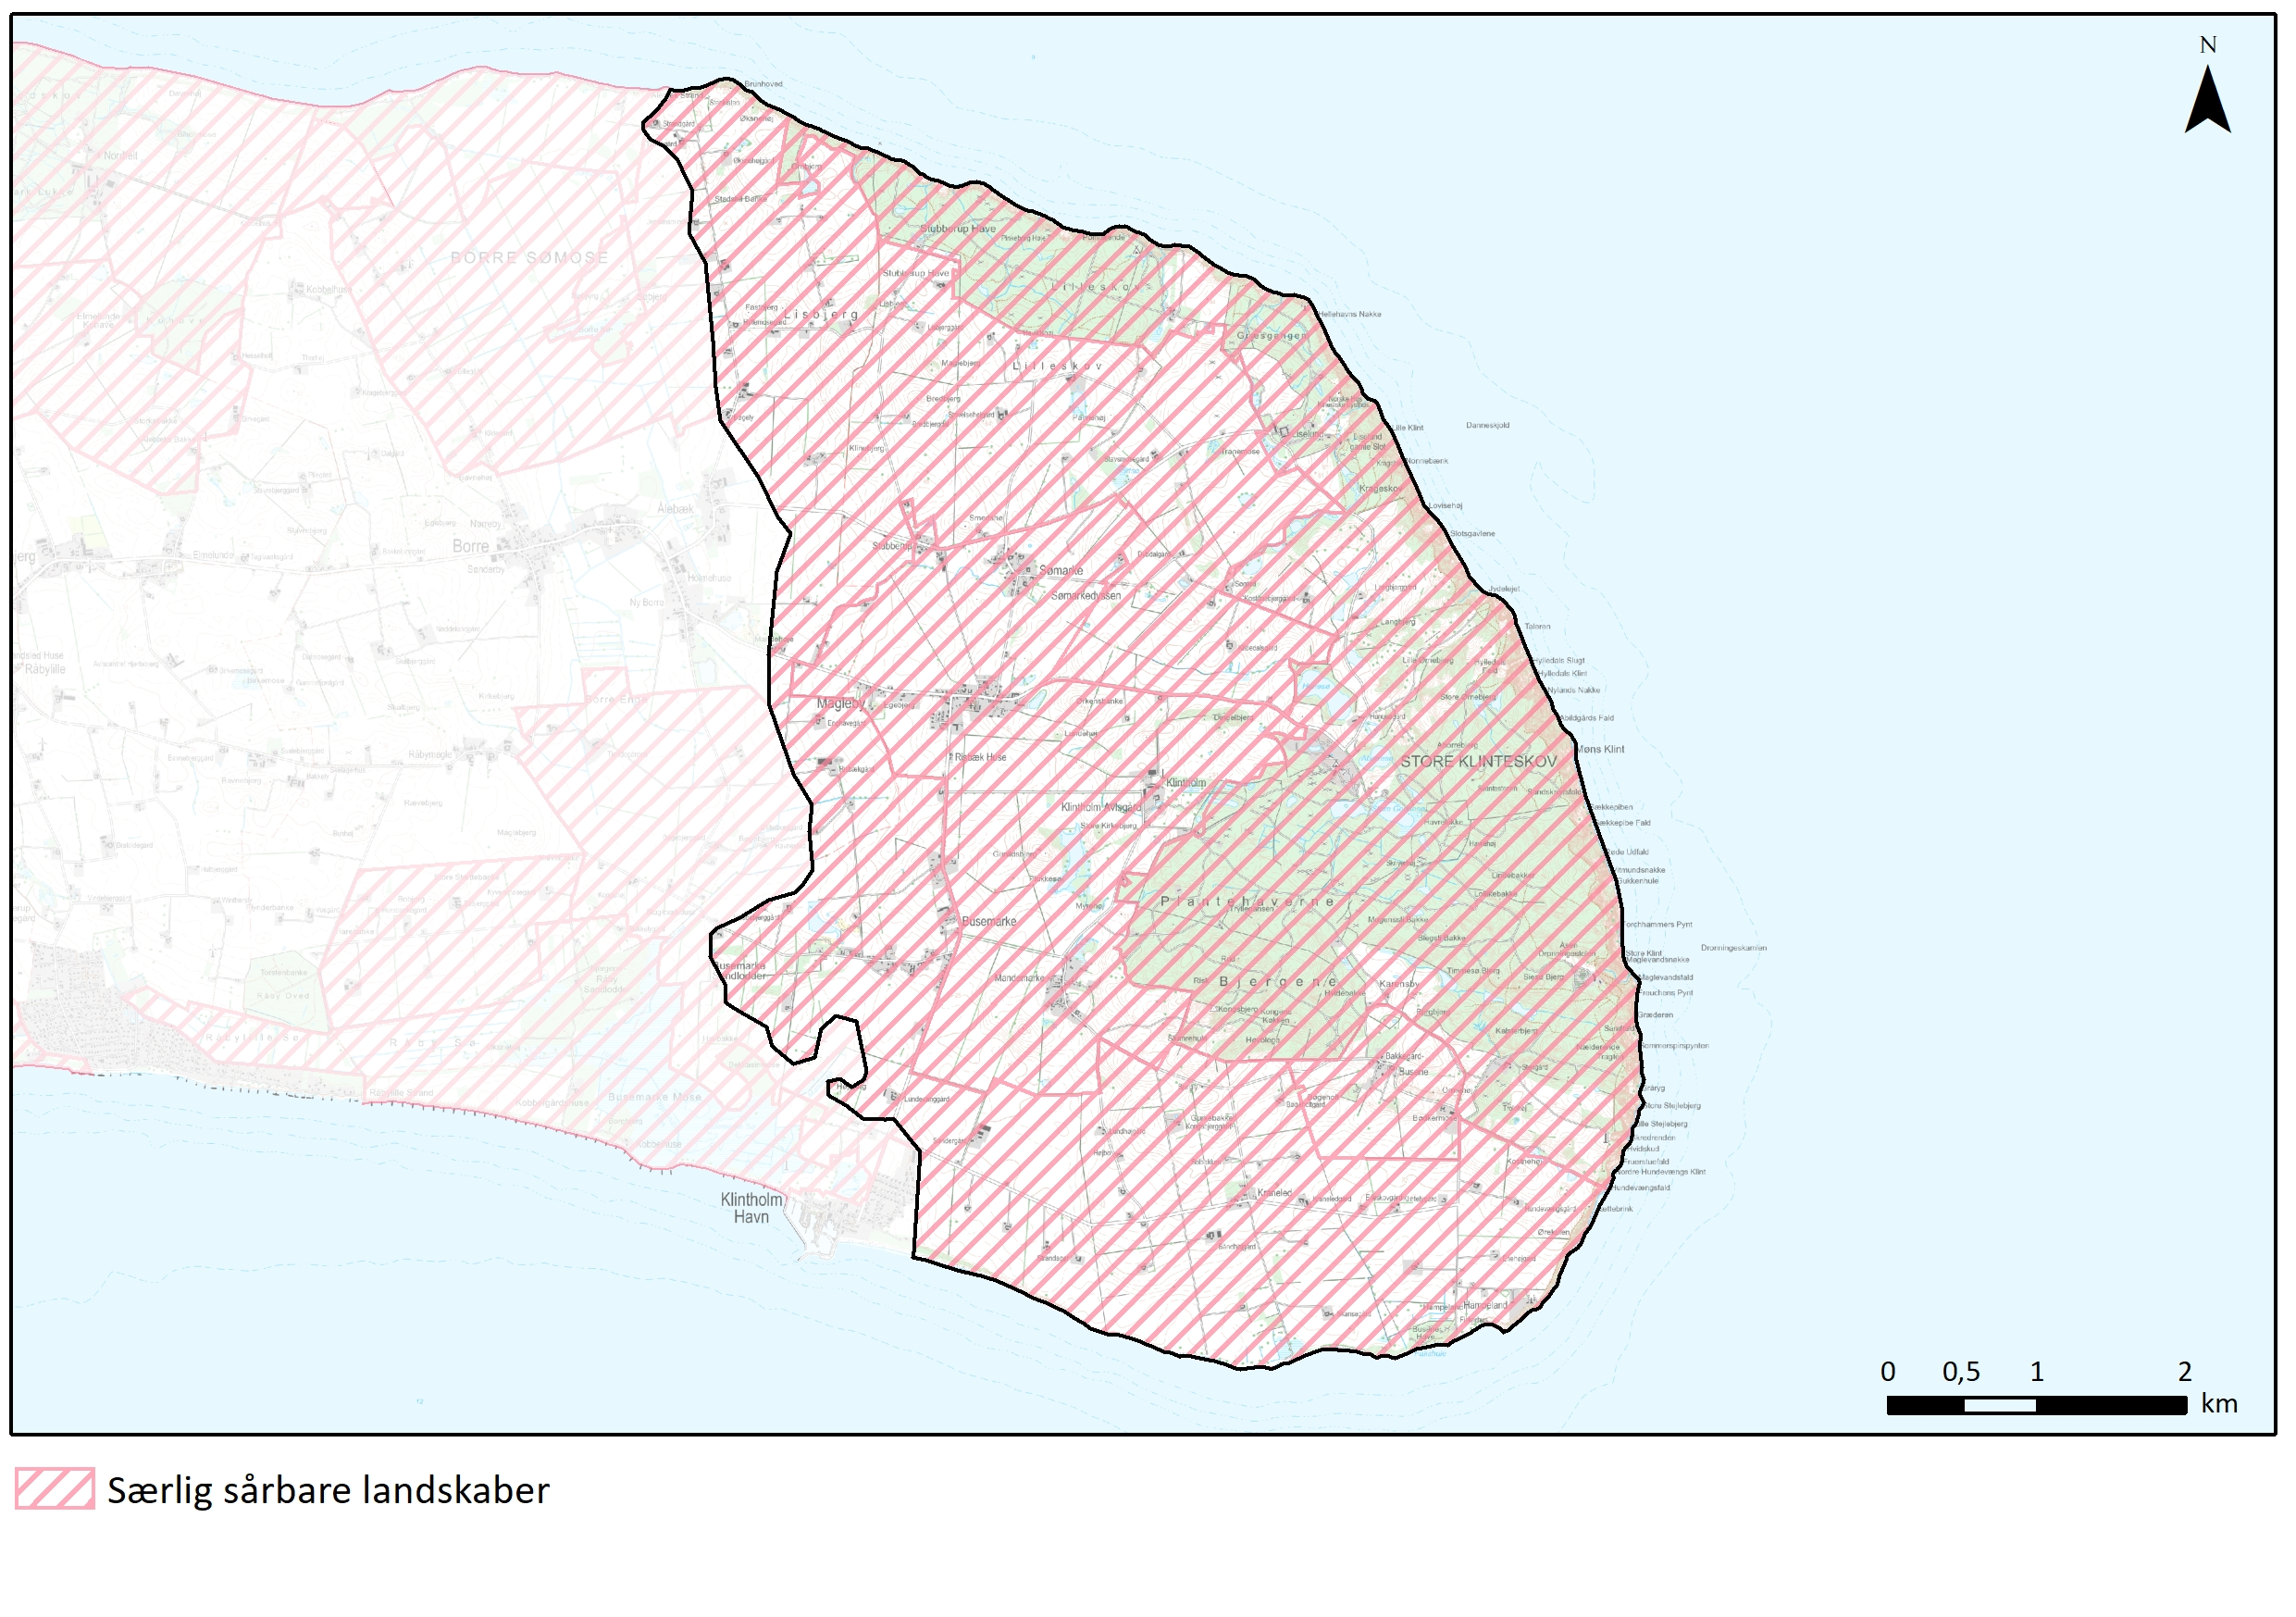

Særlig sårbare landskaber
Med de store oplevelsesværdier i området, områdets gode tilstand og fraværet af tekniske anlæg, er området generelt sårbart over for ændringer. Området er sårbart over byggeri og anlæg uden for den eksisterende bebyggelsesstruktur, samt byggeri der skiller sig ud fra det traditionelle byggeri, der i overvejende grad består af længehuse med saddeltag og høj rejsning.

Området er desuden særligt sårbart over for højt byggeri og tekniske anlæg, ligesom større fladedækkende anlæg og skovrejsning i området vil sløre landskabets karakter og forringe kvaliteterne i landskabet.
Etableringen af nye beplantningsbælter andre steder end i de gamle matrikelskel vil sløre beplantningsstrukturen i området.

ANBEFALINGER

STRATEGISK MÅL
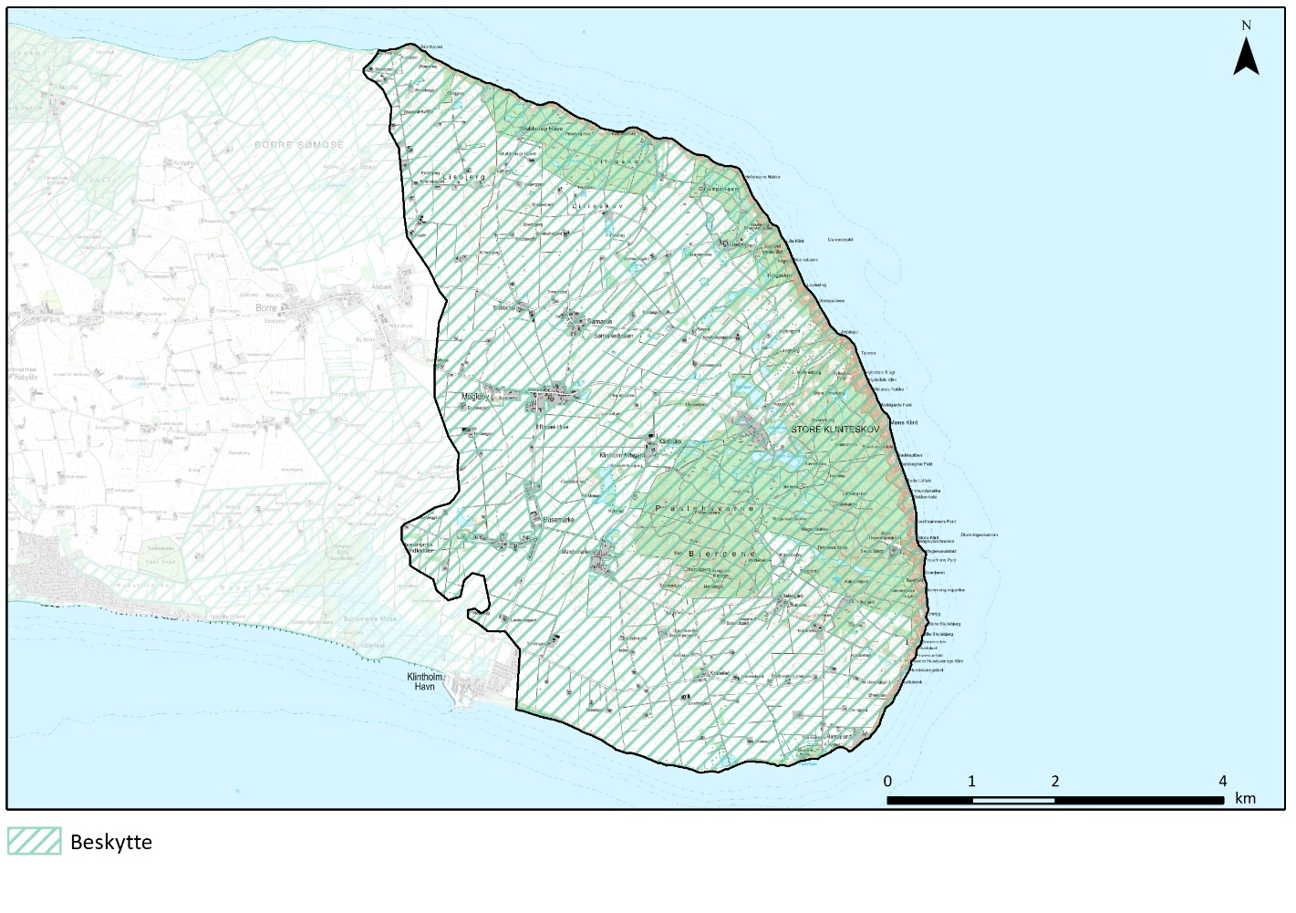

Beskytte
Landskaber, hvor der bør lægges særlig vægt på at understøtte og bevare de bærende karaktertræk, landskabet har i dag. Yderligere fokus på at beskytte udsigter og relationer i kystlandskabet.

ANBEFALINGER TIL PLANLÆGNINGEN
Nye boliger bør kun etableres som erstatning for eksisterende, bortset fra indenfor de grønne landsbyafgrænsninger, hvor der kan etableres boliger som huludfyldninger eller afrunding af landsbyerne. Nye boliger bør opføres som længehuse med saddeltag og høj rejsning i maksimalt 1½ plan så bebyggelsen indpasser sig det overordnede udtryk i området.
Etablering af nye større driftsbygninger, bør kun etableres i tilknytning til de eksisterende større gårde, og indpasses i den eksisterende bebyggelsesstruktur. Større udvidelser bør afgrænses af levende hegn så byggeriet ikke bliver dominerende i landskabet men indordner sig under de dominerende landskabstræk. Byggeriet bør udformes som længehuse med saddeltag.
Høje og fladedækkende tekniske anlæg bør undgås i den del af området der skal beskyttes.

